Задача.
У таблиці задана сумарна кількість товарів Тип 1 – Тип 6 становить 1610 шт. та дані витрати на кожну одиницю товару різного типу. Необхідно обчислити загальну вартість товарів. Визначити кількість одиниць продукції кожного типу, яку має виготовляти фірма, якщо на даному обладнанні не можна виготовляти більше ніж 2000 одиниць продукції, якщо на виготовлення всієї продукції виділяється 500000 грн.
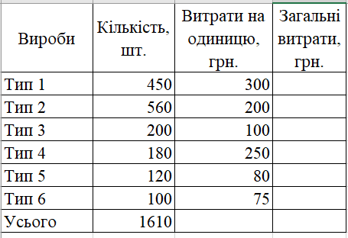
Розв’язання:
1. Обчислюються загальні витрати для кожного типу товару за формулою
Загальні витрати=Кількість*Витрати на одиницю.
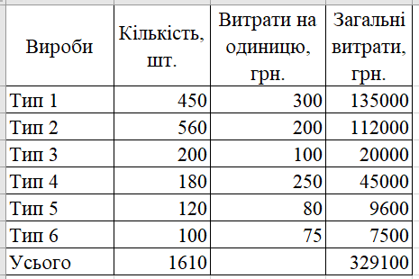
2. Створюється математична модель.
Позначимо:
кількість одиниць продукції першого типу як x1,
другого типу – як x2,
третього типу – x3 і т. ін.

За умовою задачі на виробництво продукції виділяється 500000 гривень, тобто загальні витрати мають сягати до 500000, то цільова функція матиме вигляд:
F(x_{i}) = 300*х1+200*х2+100*х3+250*х4+80*х5+75*х6 500000
На значення параметрів x_{i} за умовою задачі накладаються обмеження. Оскільки виготовляється продукція, то
значення комірок від В2 до В7 повинно бути цілим, оскільки половину від товару не виготовляють, а виготовляють цілу одиницю товару.
Також
значення цих комірок повинно бути додатним, оскільки одиниці товару не може бути від‟ємним.
Оскільки на даному обладнанні не можна виготовляти більше ніж 2000 одиниць продукції, то на сумарну кількість товару (комірку В8) необхідно накласти обмеження ≤ 2000.
Запишемо обмеження математично:
х1, х2, х3, х4, х5, х6 >=0
х1, х2, х3, х4, х5, х6 цілі
х1+ х2+ х3+ х4+ х5+ х6 <=2000
!!!!!!!!! Цільовою коміркою буде комірка, яка містить загальне значення виготовлення всієї продукції, тобто 500000.
3. Пошук рішення (розв’язання)

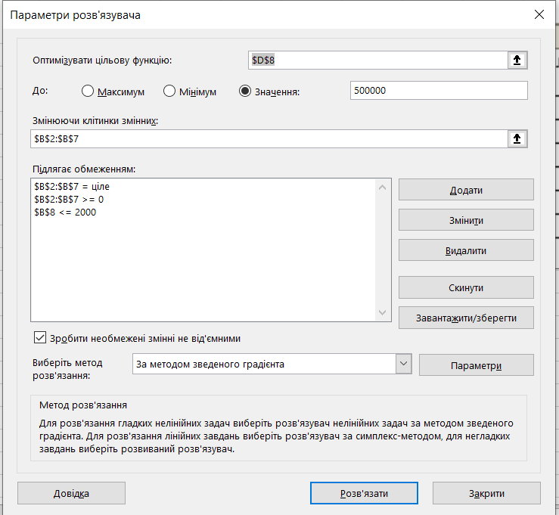
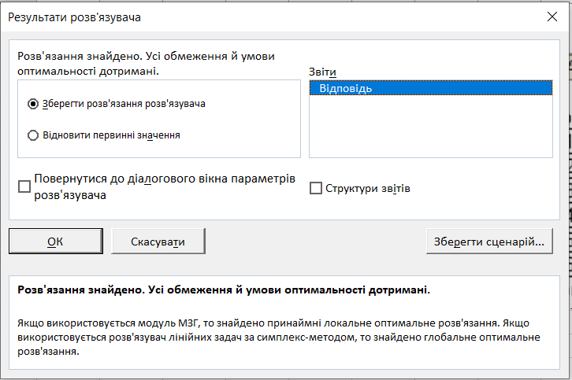

Результати виконання:
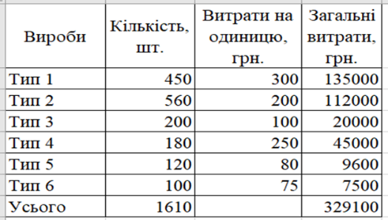
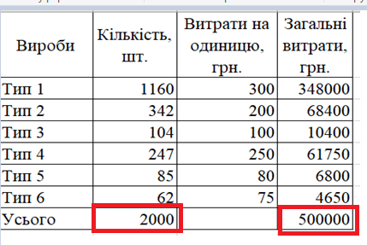

Microsoft Excel 16.0 Звіт про результати
Аркуш: [Пошук рішення_приклад до лекції.xlsx]Аркуш1
Звіт створено: 12.04.2023 12:49:22
Результат: Цілочислове розв'язання знайдено в межах припустимої похибки. Усі обмеження дотримані.
Модуль розв'язувача
 | Модуль: За методом зведеного градієнта
 | Час розв'язання: 0,359 Секунди.
 | Ітерації: 3 Підзадачі: 8
Параметри модуля розв'язувача
 | Максимальний час Без обмежень, Ітерації Без обмежень, Precision 0,000001, Використовувати автоматичне масштабування
 | Конвергенція 0,0001, Розмір сукупності 100, Випадкове початкове значення 0, Передні похідні, Обов'язкові межі
 | Максимальна кількість підзадач: Без обмежень, Максимальна кількість цілочислових розв'язань Без обмежень, Похибка цілого числа 1%, Вважати не від'ємним
Клітинка цільової функції (Значення)
 | Клітинка | Назва | Вихідне значення | Остаточне значення
 | $D$8 | Усього Загальні витрати, грн. | 329100 | 500000
Клітинки змінних
 | Клітинка | Назва | Вихідне значення | Остаточне значення | Ціле число
 | $B$2 | Тип 1 Кількість, шт. | 450 | 1160 | Ціле число
 | $B$3 | Тип 2 Кількість, шт. | 560 | 342 | Ціле число
 | $B$4 | Тип 3 Кількість, шт. | 200 | 104 | Ціле число
 | $B$5 | Тип 4 Кількість, шт. | 180 | 247 | Ціле число
 | $B$6 | Тип 5 Кількість, шт. | 120 | 85 | Ціле число
 | $B$7 | Тип 6 Кількість, шт. | 100 | 62 | Ціле число
Обмеження
 | Клітинка | Назва | Значення клітинки | Формула | Стан | Допуск
 | $B$8 | Усього Кількість, шт. | 2000 | $B$8<=2000 | Зв'язування | 0
 | $D$8 | Усього Загальні витрати, грн. | 500000 | $D$8=500000 | Зв'язування | 0
 | $B$2 | Тип 1 Кількість, шт. | 1160 | $B$2>=0 | Без зв'язування | 1160
 | $B$3 | Тип 2 Кількість, шт. | 342 | $B$3>=0 | Без зв'язування | 342
 | $B$4 | Тип 3 Кількість, шт. | 104 | $B$4>=0 | Без зв'язування | 104
 | $B$5 | Тип 4 Кількість, шт. | 247 | $B$5>=0 | Без зв'язування | 247
 | $B$6 | Тип 5 Кількість, шт. | 85 | $B$6>=0 | Без зв'язування | 85
 | $B$7 | Тип 6 Кількість, шт. | 62 | $B$7>=0 | Без зв'язування | 62
 | $B$2:$B$7=Ціле число

